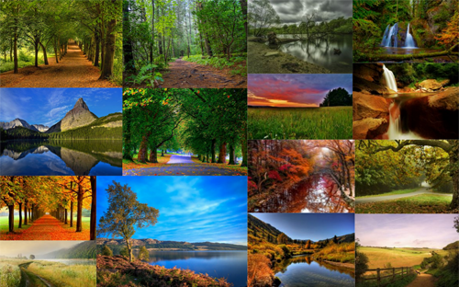

PAISAXES NATURAIS
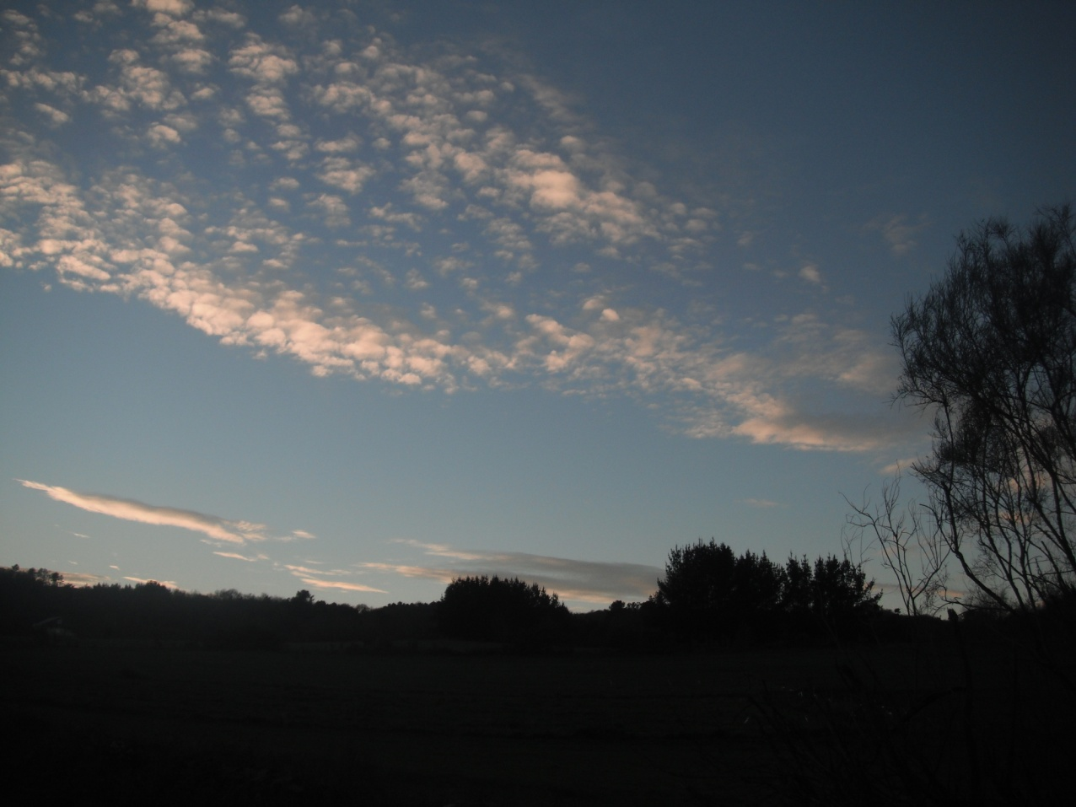
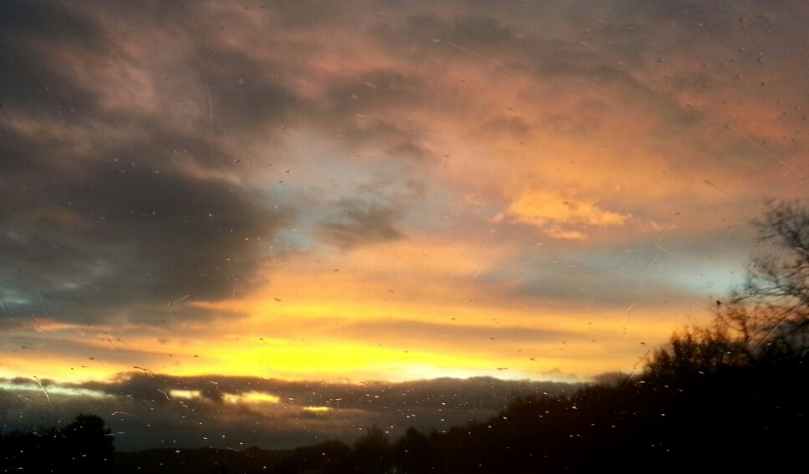
Ámbalas dúas fotos anteriores foron tomadas nunha pequena aldea do concello de A Peroxa, en Ourense, chamada Bouzasvedras. Son dúas fotos naturais onde se observan as formas das nubes, a primeira ao atardecer e a segunda ó amencer. Gustanme máis que as seguintes porque me gusta moito o sol e as cores que deixa entre as nubes, e transmíteme calidez.
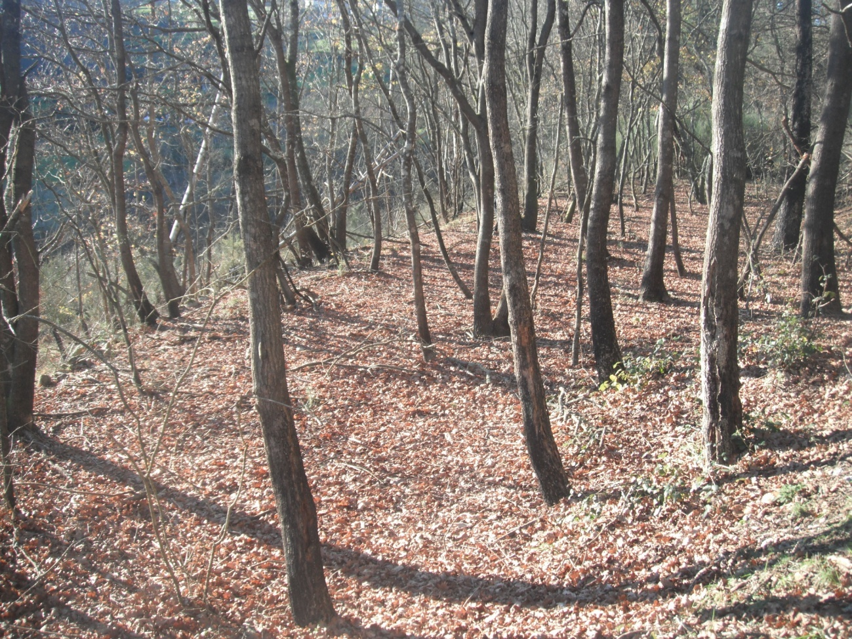
A seguinte foi tomada no camiño cara o rio dun pobo cercano ao anterior (Bouzasvedras), este chámase Besteiros, e pódese observar unha paisaxe natural cunha finca con diversos árbores prantados, da mesma especie. Non me gusta tanto coma a outra xa que esta é unha foto moi característica natural, pero pouco orixinal, aparte de non estar moi coidadas as árbores.

PAISAXES INDUSTRIAIS

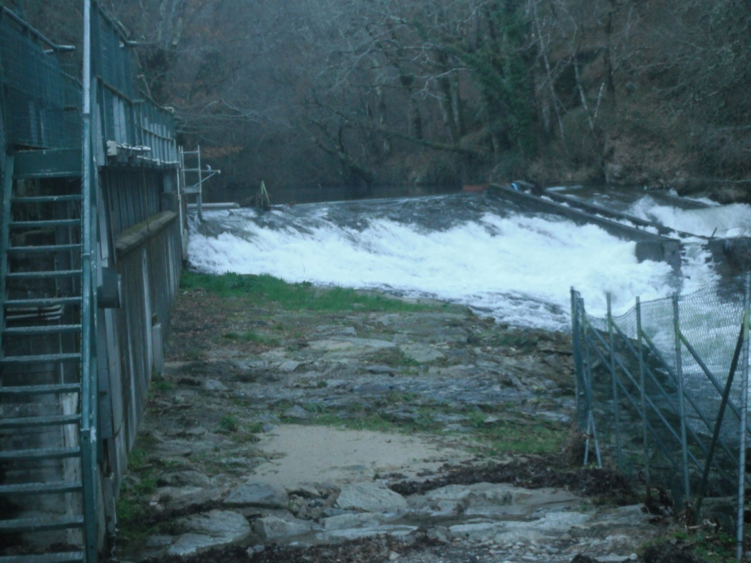
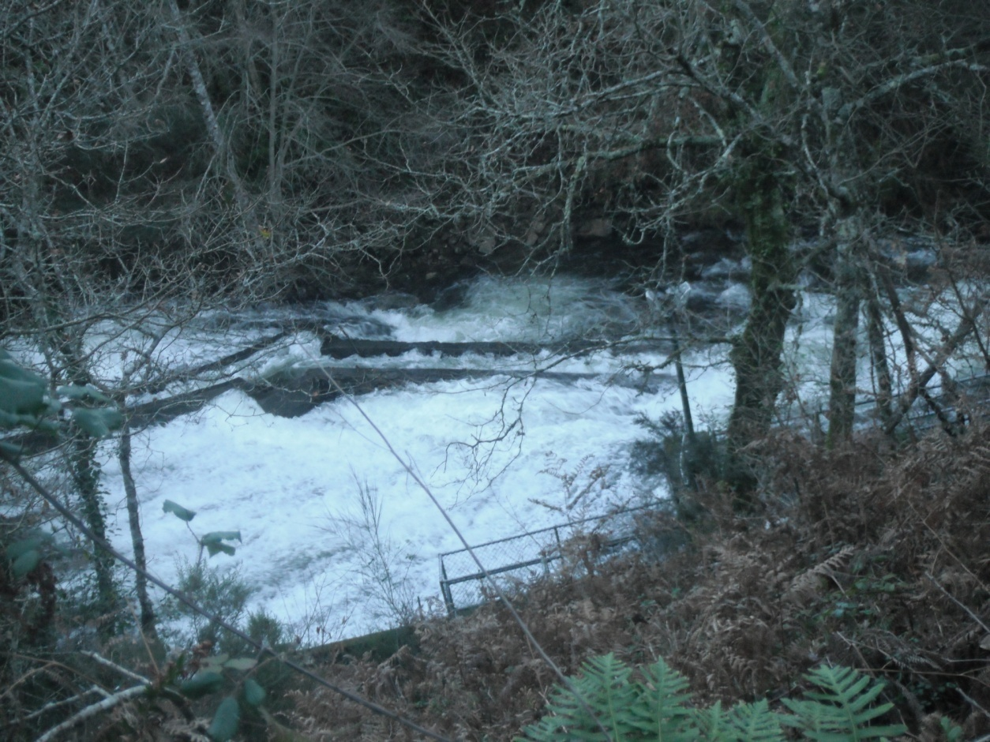
Estas fotos foron tomadas nunha pequena presa privada que un home usa para obter a sua propia enerxía. Esta sería unha version moi minimizada da presa de Velle. Está situada nun tramo do Río Bubal, no concello de A Peroxa. Gústame moito esta maneira de obter electricidade, xa que non hai contaminantes, como ocorre na seguinte foto.

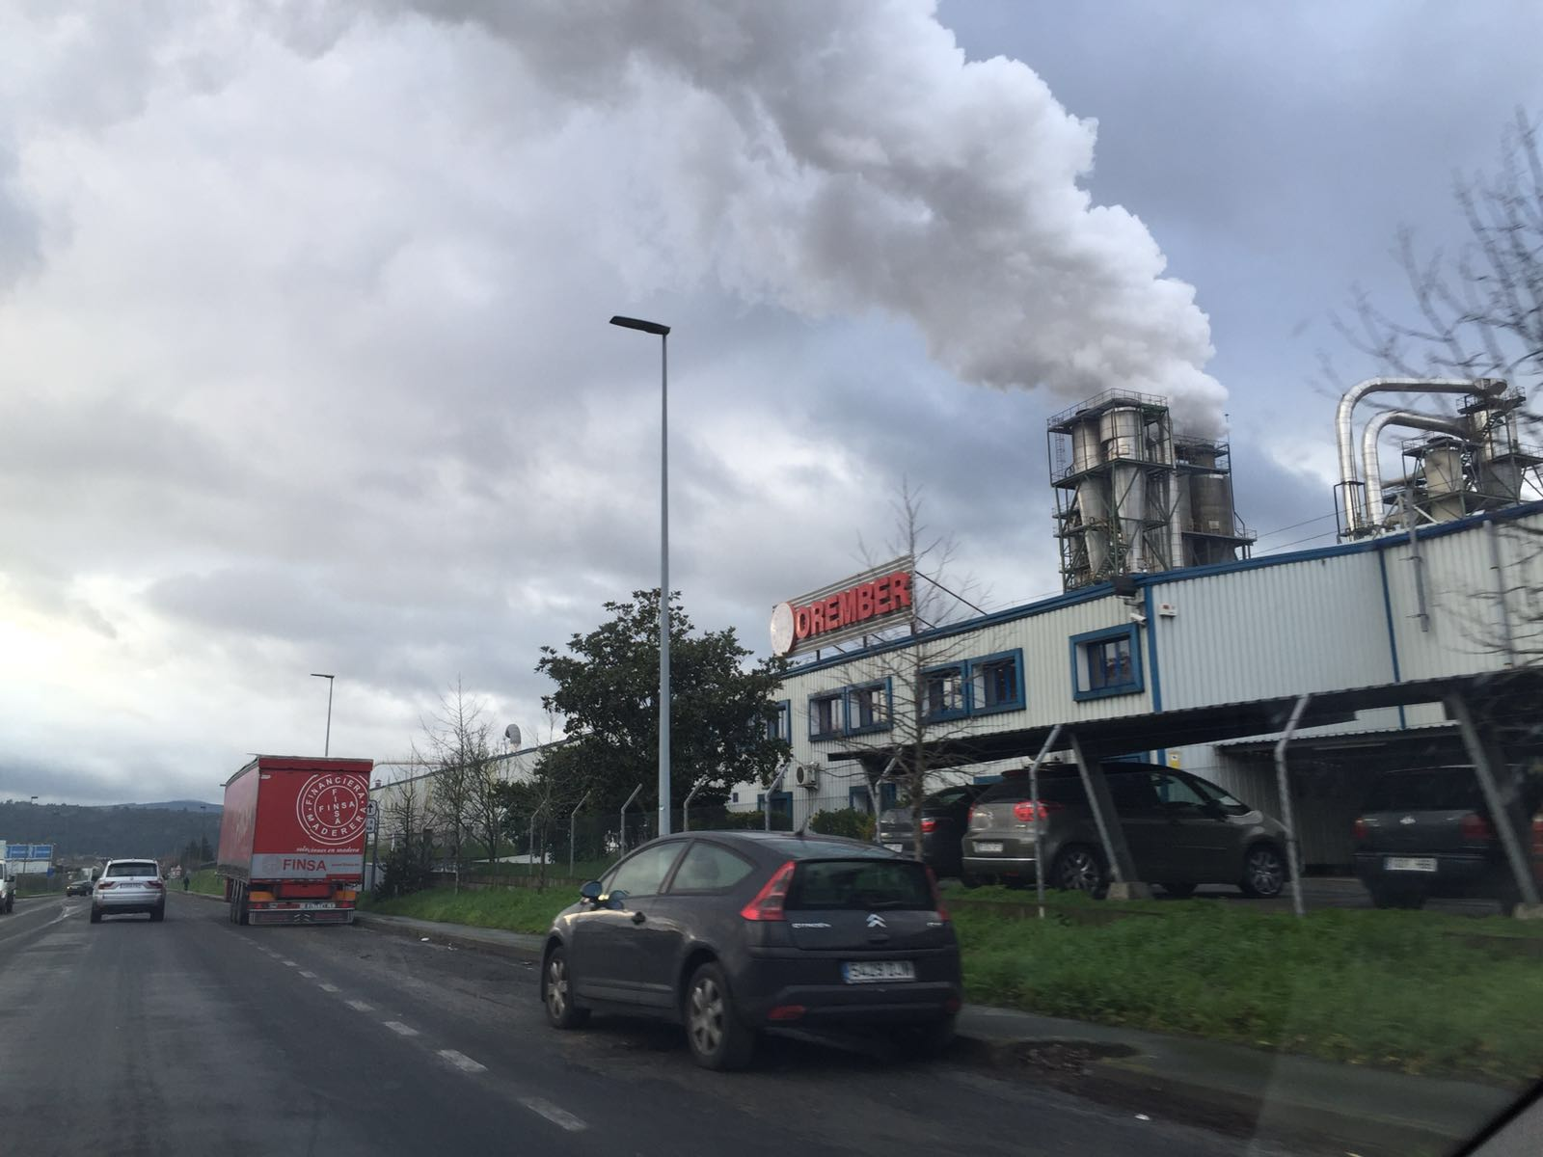
Esta está tomada na provincia de Ourense, no polígono de San Cibrao. Apréciase unha empresa chamada Orember, e a produción de gases nocivos para o medio ambiente cara atrás da superficie da empresa. Tamén se aprecia unha rede de transporte, pola que circulan coches e camións. Gústame máis a anterior, xa que non afecta negativamente ó medio ambiente contaminando.

PAISAXES URBANAS
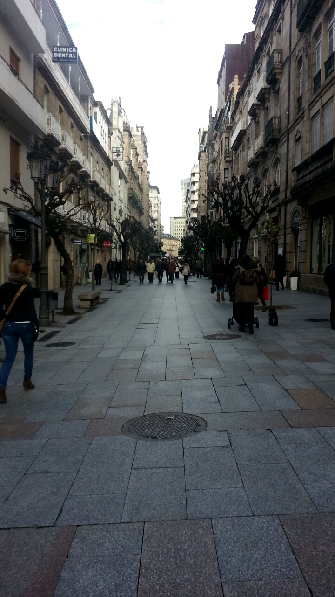
Esta é unha paisaxe urbana sacada na provincia de Ourense, na famosa Rúa do Paseo, unha das máis coñecidas e a máis céntrica. É unha rúa peatonal na que se atopan todo tipo de comercios, dende cafeterías, tendas de roupa, clinicas dentais, galerias... É unha clara paisaxe urbana xa que se aprecian casas, mellor dito edificios e moita xente diariamente mercando. Por eso me gusta máis esta imaxe, porque non se amosan rúas abandonadas.
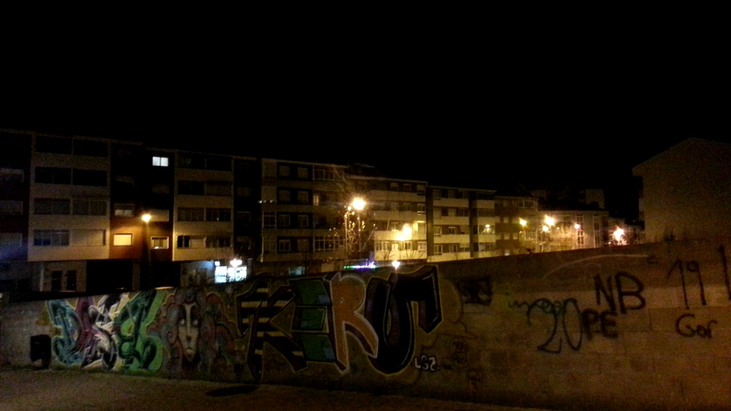
Esta imaxe localízase na provincia de Ourense. Apréciase un muro con diversos grafitis de cores, e detrás un conxunto de edificios. É unha imaxe urbana xa que se aprecian os edificios e os grafitis, moi característicos da vida urbana. Esta imaxe gustame menos, porque se amosa menos coidada, xa que non hai tanto trafico de persoas, polo que a descuidan máis, en comparación coa Rúa do Paseo.

PAISAXES AGRARIAS
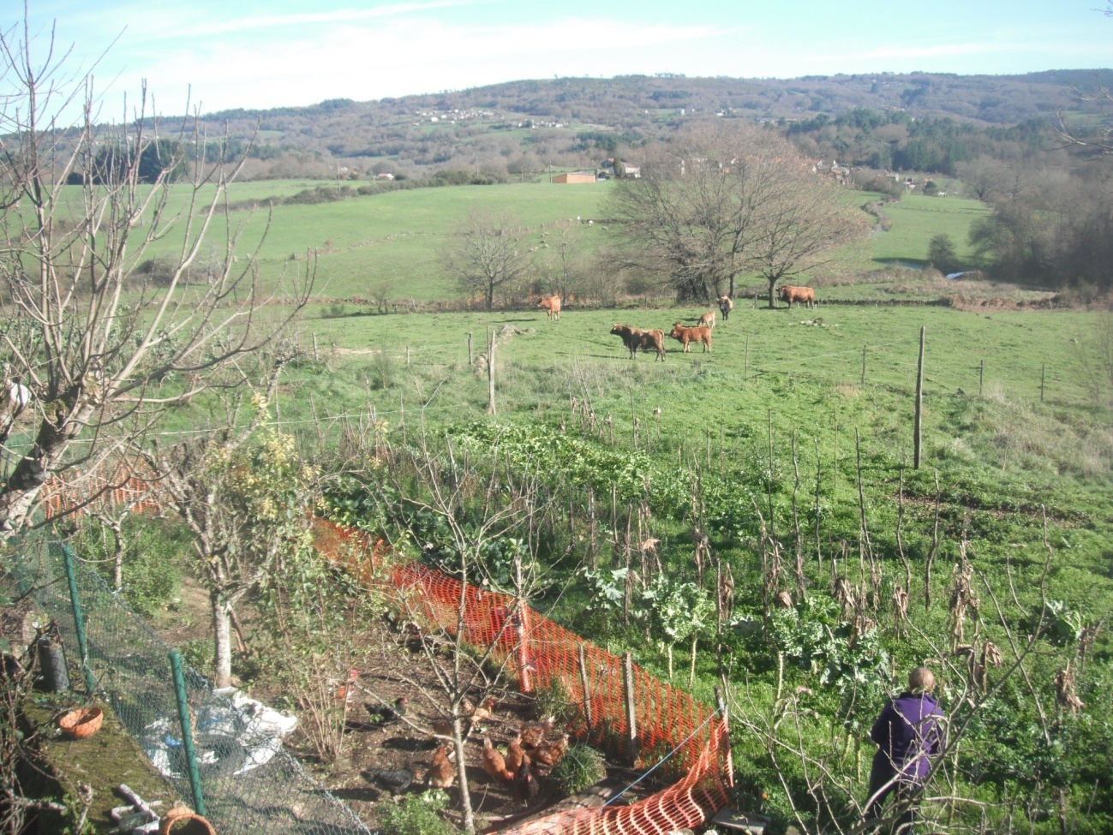
A paisaxe agraria encóntrase nunha aldea chamada Bouzasvedras, punto común dalgunhas das fotos anteriores. É agraria xa que se aprecian cultivos dunha horta, cunha agricultora recolectando berzas. Tamén se aprecian tres tipos de gando, ao principio un conxunto de galiñas pechadas ao exterior cun cierre, despois da horta, atópanse unhas cantas vacas cun terneiro e un boi, pacendo no pasto. Cara o final, detrás dunhas árbores, un rabaño de ovellas nun eido. É a foto que máis me gusta xa que aparecen tres tipos de gando, unha agricultora e unha horta, e parece moi completa.

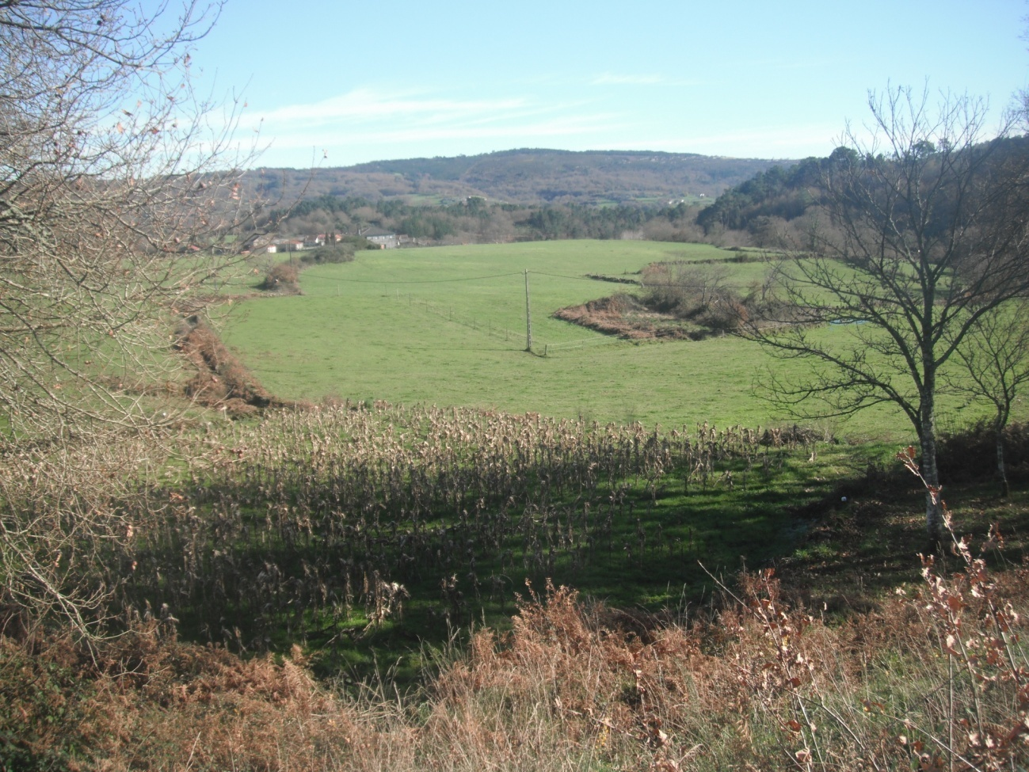
Nesta, tomada na mesma aldea, apreciase un cultivo de millo con plantas salvaxes aorredor, o que indica que non se cuida. Na parte traseira atópanse fincas baleiras sen gando que as ocupe, nin cultivos. Por eso me gusta máis a anterior, porque hai varios tipos de gando e o cultivo está máis coidado.

